Y42
Yamaha MT07 Tracer 2016 –

Kit pro levou stranu: Kit pro pravou stranu:
ID. | Popis | Cat.no | ks
1 | Ocelový vložka | X2 | 1
2 | Dural. váleček | 1114 | 1
3 | Šroub M12x110x1,25 | 910 | 1
ID. | Popis | Cat.no | KS
1 | Ocelový vložka | X2 | 1
2 | Dural. váleček | 1114 | 1
3 | Šroub M12x110x1,25 | 910 | 1
Instrukce pro montáž:
(levá a pravá strana jsou stejné)
- Demontujte originál šroub z rámu motocyklu.
- Vložte duralový váleček ID.2 do rámu motocyklu.
- Vložte ocelovou vložku ID.1 do padacího protektoru a pomocí šroubu M12 ID.3 našroubujte do rámu motocyklu.
- Hliníkové krytky použijte pouze pro PHV1-2.

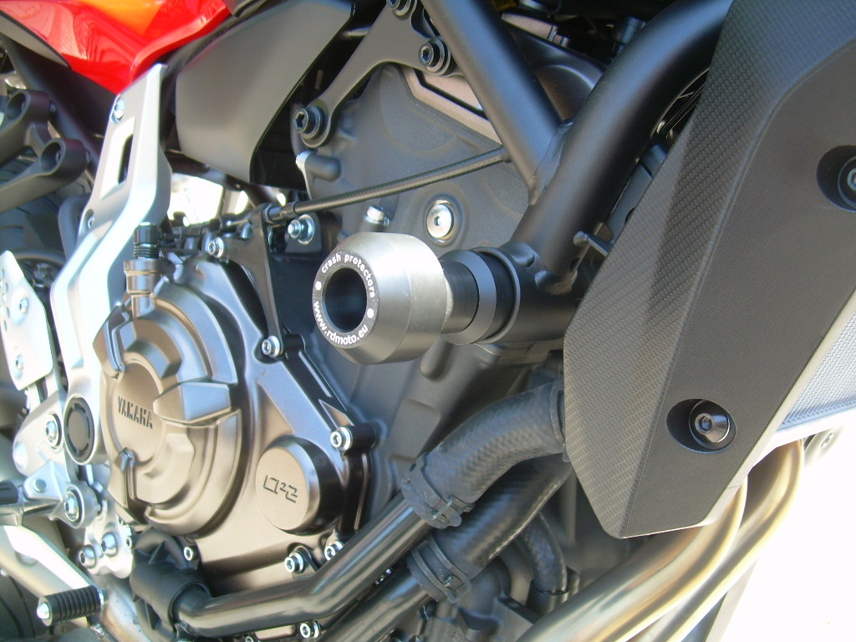
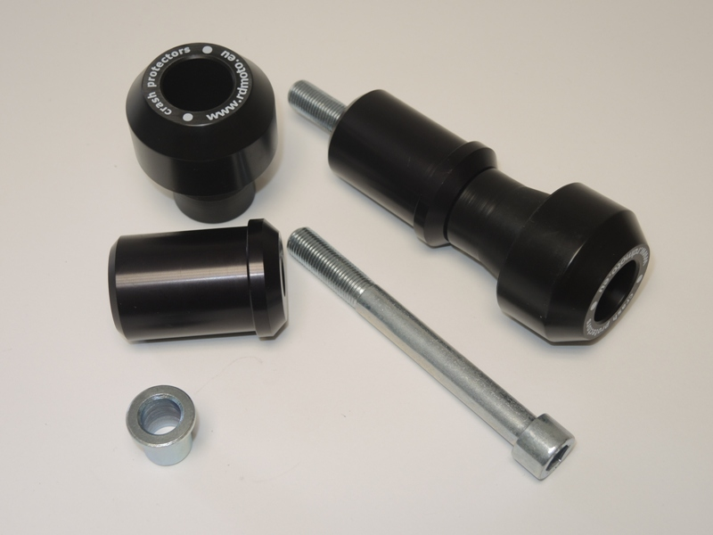
1
3
2
4

Použijte lepidlo na závity modré barvy, střední.

